16年25题（18分）

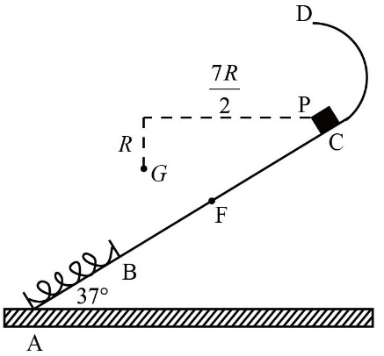
如图，一轻弹簧原长为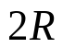，其一端固定在倾角为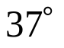的固定直轨道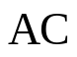的底端A处，另一端位于直轨道上B处，弹簧处于自然状态。直轨道与一半径为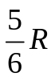的光滑圆弧轨道相切于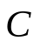点，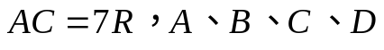均在同一竖直平面内。质量为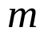的小物块自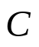点由静止开始下滑，最低到达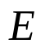点（未画出）随后沿轨道被弹回，最高到达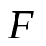点，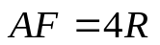。已知与直轨道间的动摩擦因数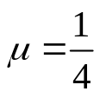，重力加速度大小为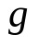。（取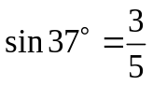，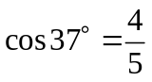）

(1)求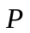第一次运动到点时速度的大小。

(2)求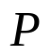运动到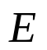点时弹簧的弹性势能。

(3)改变物块的质量，将推至点，从静止开始释放。已知自圆弧轨道的最高点处水平飞出后，恰好通过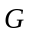点。点在点的左下方，与点水平相距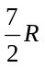、竖直相距，求运动到点时速度的大小和改变后的质量。

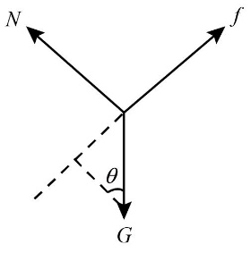
（1）选为研究对象，受力分析如图：
设加速度为，其垂直于斜面方向受力平衡：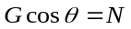
沿斜面方向，由牛顿第二定律得：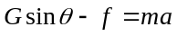
且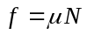，可得： 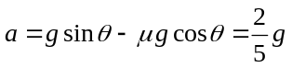
对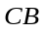段过程，由 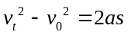
代入数据得点速度： 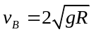

（2）从点出发，最终静止在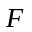，分析整段过程；
由到，重力势能变化量：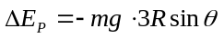 ①
减少的重力势能全部转化为内能。
设点离点的距离为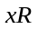，从到，产热：
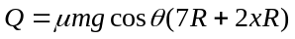 ②
由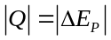，联立①、②解得：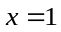；
研究从点运动到点过程
重力做功： 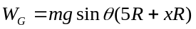
摩擦力做功： 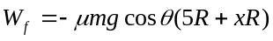
动能变化量： 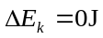
由动能定理：
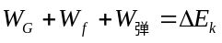
代入得： 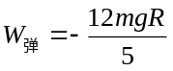
由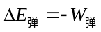，到点时弹性势能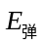为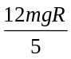。

（3）其几何关系如下图
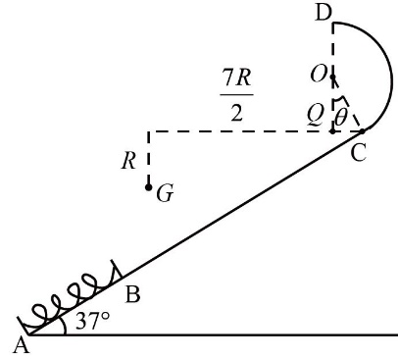
可知：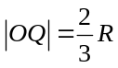，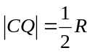
由几何关系可得，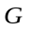点在左下方，竖直高度差为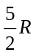，水平距离为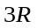。
设从点抛出时速度为，到点时间为
其水平位移： 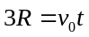
竖直位移： 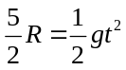
解得： 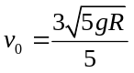
研究从点到点过程，设此时质量为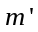，此过程中：
重力做功： 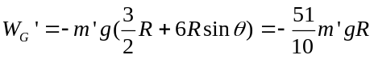 ①
摩擦力做功： 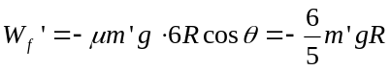 ②
弹力做功： 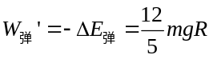 ③
动能变化量： 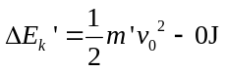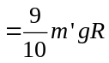 ④
由动能定理： 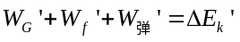 ⑤
将①②③④代入⑤，可得：
